
Người phụ trách: Nguyễn Huỳnh Phúc Lâm
Phòng ban: Phòng Phát triển sản phẩm nội bộ
Ngày soạn: 15/09/2026

BÁO CÁO ĐỀ XUẤT NỀN TẢNG CÔNG NGHỆ

IDEA ENGINEERING — CORE V0

  - Đề xuất công nghệ và cách tổ chức hệ thống

Mục lục
Thông tin và tiêu chuẩn áp dụng 2
Kiểm soát tài liệu 2
Tiêu chuẩn và cách áp dụng 2
Danh mục hình và bảng 3
Thuật ngữ dùng trong báo cáo 4
1 Nền tảng công nghệ được đề xuất 6
2 Kiến trúc tổng thể 7
2.1 Server tập trung trên Linux 7
2.2 Một giao diện React dùng cho Web và Desktop 7
3 Cơ sở lựa chọn 9
Chi phí phải chấp nhận 9
4 So sánh các phương án 10
4.1 Java Spring và .NET ASP.NET Core cho Server 10
4.2 React kết hợp WPF WebView2 và Flutter 11
4.3 Modular Monolith và Microservices 11

Danh mục hình và bảng
Danh mục hình | Danh mục bảng
Hình 1. TECH-D01 - Sơ đồ tổng quan công nghệ · trang 7  Hình 2. TECH-D05 - Sơ đồ triển khai Core v0 · trang 8  Hình 3. TECH-D08 - Sơ đồ quyết định và điều kiện xem xét lại · trang 10 | Bảng 1. Kiểm soát tài liệu · trang 2  Bảng 2. Tiêu chuẩn và cách áp dụng · trang 2  Bảng 3. Thuật ngữ · trang 4-5  Bảng 4. Công nghệ đề xuất · trang 6  Bảng 5. Trách nhiệm kiến trúc · trang 8  Bảng 6. Cơ sở lựa chọn · trang 9  Bảng 7. Java và .NET · trang 10  Bảng 8. React và Flutter · trang 11  Bảng 9. Modular Monolith và Microservices · trang 11

Thuật ngữ dùng trong báo cáo
Bảng này quy định một nghĩa cho mỗi thuật ngữ trong phạm vi báo cáo. Các phần sau sử dụng đúng nghĩa đã ghi ở đây.
Bảng 3. Thuật ngữ dùng trong báo cáo
Thuật ngữ | Nghĩa dùng thống nhất trong báo cáo
Adapter | Thành phần nối IDEA với hệ thống hoặc công cụ bên ngoài qua giao tiếp đã quy định.
API, REST và OpenAPI | API là giao tiếp giữa phần mềm; REST tổ chức API qua HTTP; OpenAPI mô tả hợp đồng API để phát triển và kiểm tra.
Artifact và Artifact Store | Artifact là nội dung tệp. Artifact Store là kho tệp riêng do Server kiểm soát; người dùng không truy cập trực tiếp.
ASP.NET Core | Nền tảng .NET để xây dựng Server và API; là phương án thay thế đang được giữ lại.
Audit (nhật ký kiểm tra) | Bản ghi cho biết ai thực hiện thao tác nào, vào lúc nào và kết quả ra sao.
Baseline kỹ thuật | Phương án kỹ thuật chuẩn do nhóm kỹ thuật chọn để triển khai tiếp. Chưa đồng nghĩa sếp đã duyệt hoặc hệ thống đủ điều kiện vận hành chính thức.
Browser và Web | Browser là trình duyệt. Web là giao diện chạy trong trình duyệt hoặc được WebView2 hiển thị trong ứng dụng Windows.
Build, package và dependency | Build là tạo sản phẩm chạy được; package là gói phát hành; dependency là thư viện hoặc thành phần phần mềm phụ thuộc.
BLOCKED | Chưa thể hoàn tất kiểm tra vì thiếu điều kiện, môi trường hoặc thẩm quyền. Không có nghĩa công nghệ đã thất bại.
CAD, Office và IRONCAD | CAD là nhóm phần mềm thiết kế; Office là ứng dụng văn phòng; IRONCAD là ứng dụng CAD trong phạm vi tích hợp của IDEA.
Client, Desktop và UI | Client là phần người dùng thao tác; Desktop là ứng dụng trên máy tính; UI là giao diện người dùng.
Codebase | Tập hợp mã nguồn của một ứng dụng hoặc một phần hệ thống.
Core v0 | Phần sản phẩm đầu tiên đang được thiết kế và chuẩn bị triển khai theo phạm vi đã thống nhất.
Database và PostgreSQL | Database lưu dữ liệu có cấu trúc. PostgreSQL 18 là hệ quản trị cơ sở dữ liệu được đề xuất cho Core v0.
Deep-module Modular Monolith | Một ứng dụng Server để triển khai, được chia thành các Module có trách nhiệm và quyền sở hữu dữ liệu rõ.
Flutter và Dart | Flutter là nền tảng làm giao diện đa nền tảng; Dart là ngôn ngữ sử dụng với Flutter.
Format Worker | Tiến trình Windows riêng cho công việc CAD, Office hoặc xử lý định dạng khi cấu hình thực tế yêu cầu.
HA và failure domain | HA là khả năng duy trì dịch vụ khi có lỗi. Failure domain là phạm vi có thể cùng bị ảnh hưởng bởi một sự cố.
HTTPS và JSON | HTTPS là kết nối Web có mã hóa. JSON là định dạng dữ liệu Client và Server trao đổi qua API.
Java và Eclipse Temurin | Java là runtime/ngôn ngữ được đề xuất cho Server. Eclipse Temurin là bản phân phối Java trong baseline.
JAR và systemd | JAR là gói chạy của ứng dụng Java. systemd là cơ chế Linux dùng để khởi động và giám sát tiến trình Server.
Kubernetes, Service Mesh, broker, Redis và công cụ tìm kiếm | Các thành phần hạ tầng chưa nằm trong Core v0. Broker gồm Kafka/RabbitMQ; công cụ tìm kiếm gồm Elasticsearch/OpenSearch.
License | Quyền sử dụng phần mềm theo điều kiện của nhà cung cấp; có thể quyết định nơi phải chạy xử lý CAD hoặc Office.
Linux-first và Ubuntu Server | Linux-first nghĩa là Server ưu tiên chạy Linux. Ubuntu Server 26.04 LTS là hệ điều hành được đề xuất và còn phải kiểm chứng.
Metadata | Thông tin mô tả tài liệu như mã, tên, Revision, Version, trạng thái, quyền và quan hệ; khác nội dung tệp.
Microservices | Kiến trúc chia hệ thống thành nhiều dịch vụ triển khai độc lập và giao tiếp qua mạng.

THUẬT NGỮ DÙNG TRONG BÁO CÁO (TIẾP)
Bảng 3 (tiếp). Thuật ngữ dùng trong báo cáo
Thuật ngữ | Nghĩa dùng thống nhất trong báo cáo
Mobile, macOS và Linux Desktop | Các bề mặt ngoài Web và Windows Desktop; Core v0 chưa có yêu cầu bắt buộc cho các bề mặt này.
Module | Phần bên trong Server có trách nhiệm nghiệp vụ và dữ liệu riêng, giao tiếp qua interface đã quy định.
Named Pipe và IPC | IPC là giao tiếp giữa tiến trình trên cùng máy. Named Pipe là cơ chế Windows để Desktop liên lạc với Workspace.
Native | Mã hoặc chức năng làm việc trực tiếp với Windows thay vì chạy hoàn toàn trong giao diện Web.
Nginx và TLS | Nginx nhận kết nối Web ở đầu vào. TLS mã hóa và xác thực kết nối; HTTPS là HTTP chạy qua TLS.
.NET | Runtime được đề xuất cho WPF và Workspace. Đây chưa phải runtime được chọn cho Format Worker.
NOT-RUN | Hoạt động kiểm tra hoặc phê duyệt chưa được thực hiện.
PARTIAL / NO WINNER | Q-15 mới kiểm tra được một phần và chưa chứng minh phương án giao diện nào thắng.
Product Decision Authority | Người có thẩm quyền xem xét và phê duyệt Feature, Spec và Tech. Trong dự án này là sếp.
Product state | Trạng thái chính thức trên Server, gồm Revision, Version, Generation và trạng thái vòng đời.
Qualification (kiểm chứng kỹ thuật) | Kiểm tra một cấu hình cụ thể trong điều kiện và mục tiêu xác định trước khi dùng làm căn cứ triển khai.
Q-15 | Hồ sơ thử nghiệm so sánh hai phương án Client. Kết quả hiện tại là PARTIAL / NO WINNER.
React, TypeScript và Vite | React tạo giao diện; TypeScript là ngôn ngữ viết giao diện; Vite là công cụ build Web.
SELECT, ALTERNATIVE và NOT SELECTED | SELECT là lựa chọn của nhóm kỹ thuật. ALTERNATIVE là phương án còn hợp lệ; EVALUATED ALTERNATIVE đã được đánh giá. NOT SELECTED là chưa được chọn.
Runtime | Môi trường cần có để chương trình chạy, ví dụ Java Runtime hoặc .NET Runtime.
Server và Backend | Phần chạy tập trung, xử lý nghiệp vụ, kiểm tra quyền và lưu trạng thái chính thức.
Spring Boot và Spring Modulith | Spring Boot là framework Server. Spring Modulith hỗ trợ tổ chức và kiểm tra ranh giới Module.
Spring JDBC, JdbcClient và Flyway | JDBC/JdbcClient truy cập PostgreSQL; Flyway quản lý thay đổi database theo phiên bản.
Toolchain | Bộ công cụ dùng để build, quản lý dependency, đóng gói, kiểm tra và phát hành phần mềm.
Transaction (giao dịch dữ liệu) | Một nhóm thay đổi phải cùng thành công hoặc cùng bị hủy để dữ liệu không rơi vào trạng thái dở dang.
VM | Máy ảo dùng để chạy hệ điều hành và các thành phần Server.
WAL/PITR và bản sao bất biến | WAL/PITR hỗ trợ khôi phục PostgreSQL tới một thời điểm; bản sao bất biến không cho sửa sau khi đã ghi.
WebView2 | Thành phần Microsoft Edge dùng để hiển thị React UI trong ứng dụng Windows.
WPF | Công nghệ .NET làm vỏ ứng dụng Windows. WPF không chứa bộ giao diện nghiệp vụ riêng.
Workspace | Tiến trình .NET theo từng người dùng Windows, phụ trách tệp cục bộ và IRONCAD/Office.
Worker | Tiến trình chạy công việc nền. Trong báo cáo, Worker chủ yếu chỉ Windows Format Worker.

1 Nền tảng công nghệ được đề xuất
Nhóm kỹ thuật đề xuất dùng Java Spring PostgreSQL trên Linux cho Server, React TypeScript cho giao diện Web và WPF WebView2 kết hợp .NET Workspace trên máy Windows của kỹ sư. Đây là phương án kỹ thuật chuẩn được đề nghị cho IDEA Engineering Core v0.
Bảng 4. Công nghệ được đề xuất cho Core v0
Hạng mục | Công nghệ đề xuất
Hệ điều hành máy chủ | Ubuntu Server 26.04 LTS
Xử lý nghiệp vụ trên Server | Java 25 LTS / Eclipse Temurin, Spring Boot và Spring Modulith
Kiến trúc Server | Deep-module Modular Monolith
Cơ sở dữ liệu | PostgreSQL 18
Truy cập và thay đổi database | Spring JDBC / JdbcClient và Flyway
Giao tiếp Client - Server | HTTPS, JSON REST và OpenAPI
Giao diện Web | React, TypeScript và Vite
Ứng dụng Windows | WPF .NET 10 và WebView2
Vùng làm việc cục bộ | .NET 10 Workspace
Giao tiếp cục bộ | Named Pipe có xác thực và kiểm soát phiên bản
Kho tệp | Artifact Store riêng do Server quản lý
Xử lý CAD Office | Windows Format Worker tách riêng

2 Kiến trúc tổng thể
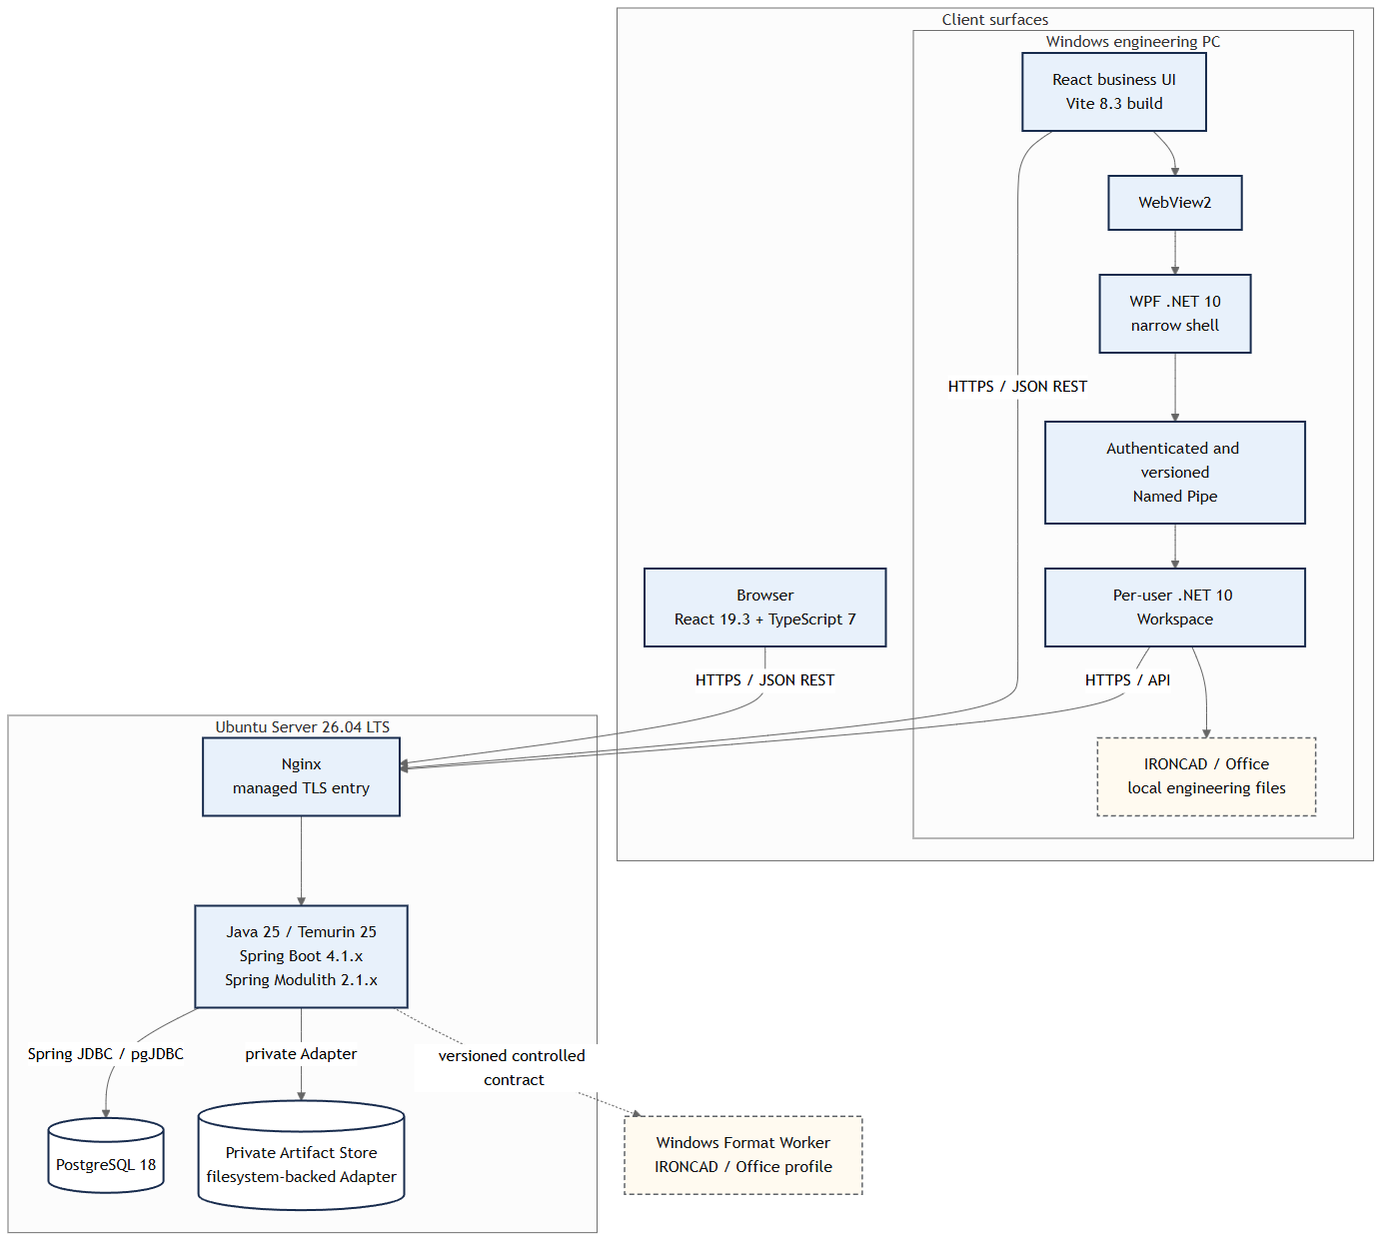
Hình 1. TECH-D01 - Sơ đồ tổng quan công nghệ
Loại hình: sơ đồ tổng quan công nghệ. Dùng để: thấy các phần chính và đường giao tiếp. Không dùng để: kết luận công nghệ đã kiểm chứng xong hoặc mô tả chi tiết từng Module.

2.1 Server tập trung trên Linux
Luồng chính là Ubuntu Server, Java/Spring, PostgreSQL và Artifact Store. Server giữ bản ghi chính thức về tài liệu, cấu trúc, quyền và trạng thái xử lý. Client không truy cập database trực tiếp và không tự quyết định người dùng được phép làm gì.
PostgreSQL lưu metadata, quan hệ, workflow, quyền và audit. Artifact Store giữ nội dung tệp. Mọi thay đổi tài liệu đi qua Server, nên hệ thống kiểm tra quyền, ghi lịch sử và phục hồi dữ liệu ở một nơi. Server không cần cài IRONCAD hoặc Office để xử lý nghiệp vụ chính.

2.2 Một giao diện React dùng cho Web và Desktop
IDEA không viết hai bộ màn hình nghiệp vụ. Trình duyệt chạy React trực tiếp. Trên Windows, WPF mở cửa sổ ứng dụng, WebView2 hiển thị cùng React UI và WPF chuyển các lệnh được phép sang Workspace. Khi sửa màn hình hoặc quy trình, nhóm phát triển chủ yếu sửa một codebase React.

PHẦN 2 — KIẾN TRÚC TỔNG THỂ (TIẾP)
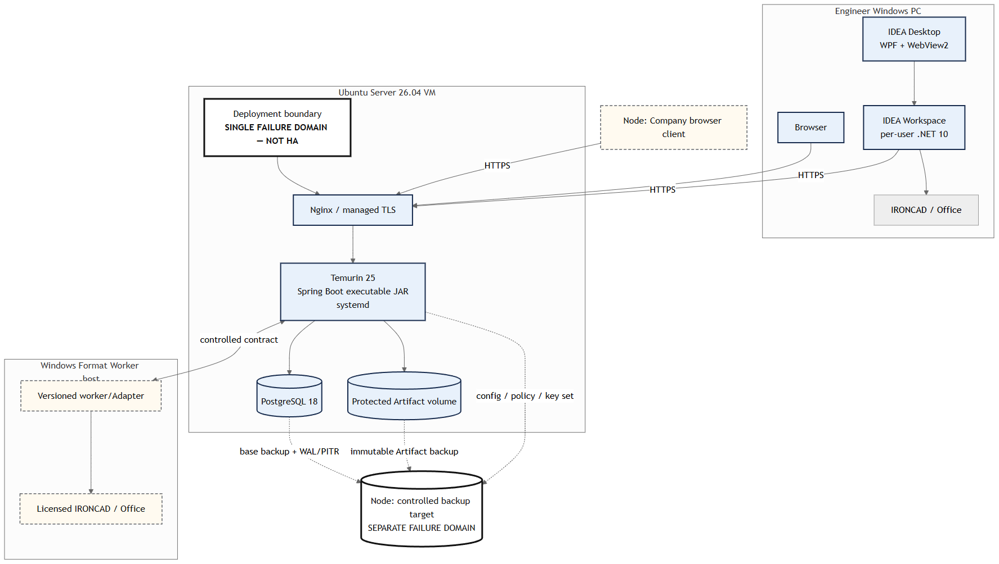
Hình 2. TECH-D05 - Sơ đồ triển khai Core v0
Loại hình: sơ đồ triển khai. Dùng để: thấy phần nào chạy ở máy chủ, máy kỹ sư và máy xử lý định dạng. Không dùng để: cam kết cấu hình vận hành cuối cùng hoặc khả năng HA.
Bảng 5. Trách nhiệm của các phần trong kiến trúc
Phần | Làm gì | Ranh giới trách nhiệm
2.3 Workspace | Tải tệp về thư mục làm việc, tính mã kiểm tra, truyền tệp, ghi nhật ký, phục hồi công việc và mở ứng dụng được cho phép. | Server giữ trạng thái chính thức; Workspace chỉ quản lý công việc cục bộ của người dùng.
2.4 Format Worker | Nhận công việc CAD/Office qua hợp đồng có phiên bản và tạo tệp kết quả chờ Server kiểm tra. | Chỉ triển khai khi loại tệp hoặc license yêu cầu. Runtime và toolchain chưa được chọn.
2.5 Modular Monolith | Một ứng dụng Server, bên trong chia Module theo trách nhiệm và dữ liệu. | Giao dịch, triển khai, gỡ lỗi và backup gọn hơn; chỉ tách service khi có nhu cầu hoặc số đo rõ.

3 Cơ sở lựa chọn
Phương án được chọn từ công việc Core v0 phải thực hiện và trách nhiệm của từng phần trong hệ thống.
Bảng 6. Cơ sở lựa chọn
Cơ sở | Áp dụng vào IDEA Engineering Core v0
Đúng phạm vi sản phẩm | Core v0 cần Web, máy Windows của kỹ sư, Server tập trung và tích hợp tệp/CAD/Office. Không có yêu cầu bắt buộc cho mobile, macOS Desktop hoặc Linux Desktop.
Chọn công nghệ theo công việc | Java/Spring xử lý Server; React tạo màn hình; .NET làm việc với Windows; PostgreSQL lưu dữ liệu quan hệ chính thức.
Không đưa hạ tầng chưa cần vào Core v0 | Microservices, Kubernetes, Service Mesh, Kafka/RabbitMQ, Redis và Elasticsearch/OpenSearch chưa giải quyết một nhu cầu đã xác định ở giai đoạn này.
Giảm phần phải viết và vận hành hai lần | React dùng cho cả Web và Desktop. Modular Monolith giữ Core v0 trong một ứng dụng Server thay vì nhiều dịch vụ.
Có chỗ thay đổi từng phần | Server, Workspace, Artifact Store, Format Worker, Adapter và API giao tiếp qua ranh giới đã quy định. Một phần có thể được thay khi yêu cầu hoặc bằng chứng thay đổi.

4 So sánh các phương án
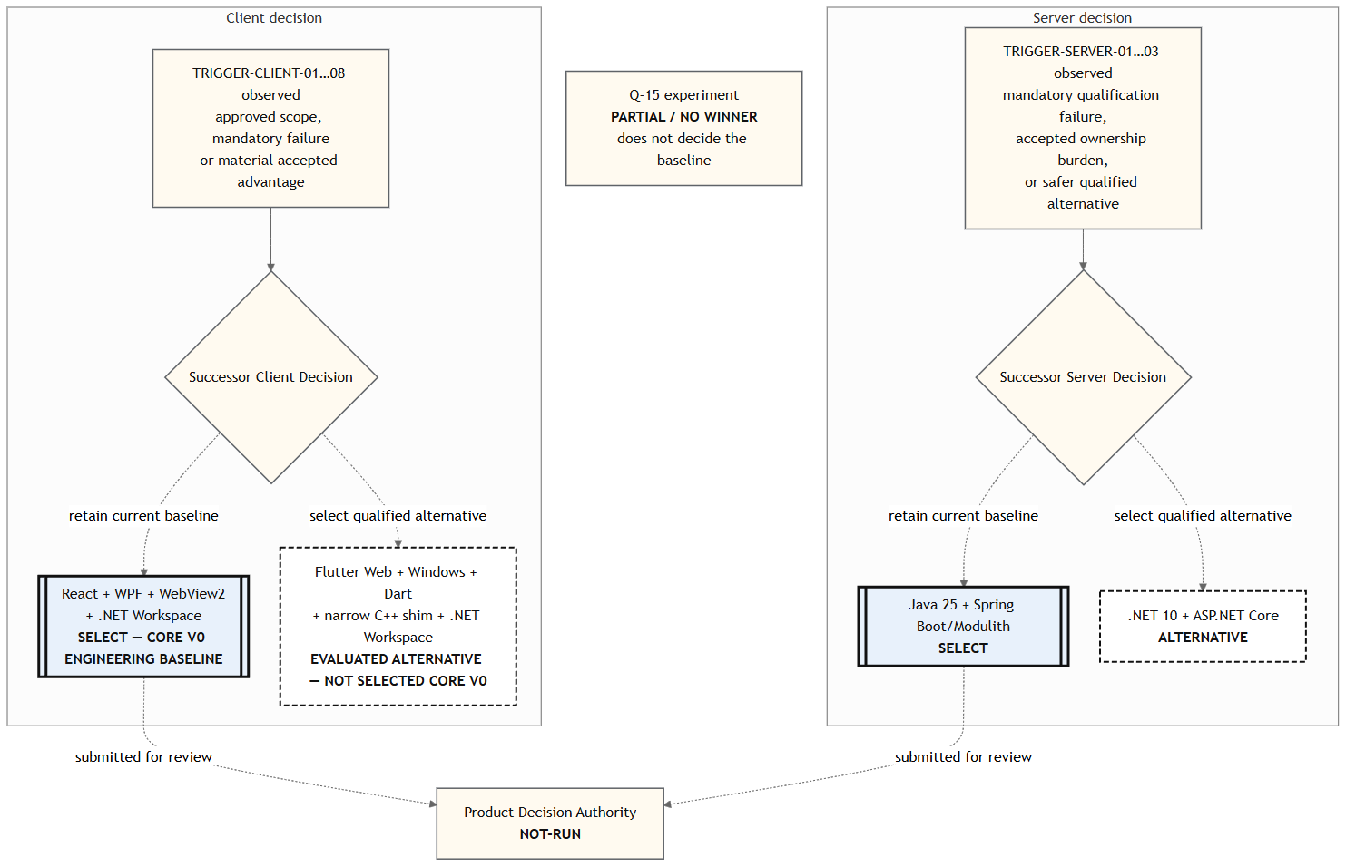
Hình 3. TECH-D08 - Sơ đồ quyết định và điều kiện xem xét lại
Loại hình: sơ đồ quyết định. Dùng để: thấy cách mở lại lựa chọn Client và Server. Không dùng để: kết luận điều kiện phát sinh sẽ tự chọn phương án thay thế hoặc sếp đã phê duyệt.
Cách đọc Hình 3: khi xuất hiện điều kiện xem xét lại, nhóm lập một quyết định mới. Quyết định đó có thể giữ phương án hiện tại hoặc chọn phương án khác đã đủ điều kiện. Điều kiện chỉ mở việc xem xét lại, không quyết định sẵn kết quả.

4.1 Java Spring và .NET ASP.NET Core cho Server
Bảng 7. So sánh Java Spring và .NET ASP.NET Core
Tiêu chí | Java Spring | .NET ASP.NET Core
Chạy trên Linux | Tốt | Tốt
Kiểm soát ranh giới Modular Monolith | Spring Modulith hỗ trợ trực tiếp | Cần bổ sung kiểm tra kiến trúc phù hợp
Làm việc với PostgreSQL | Tốt | Tốt
Bảo mật và API | Tốt | Tốt
Dùng chung runtime với phần Windows | Không | Có lợi thế
Số toolchain của toàn hệ thống | Nhiều hơn | Ít hơn
Đề xuất cho Core v0 | SELECT | ALTERNATIVE

.NET là phương án cạnh tranh nghiêm túc vì có thể dùng chung runtime với Workspace. Nhóm kỹ thuật vẫn đề xuất Java/Spring vì Spring Modulith hỗ trợ trực tiếp cách chia Module và phù hợp hướng Server chạy Linux. Lợi thế này không lớn. Nếu Java không đạt điều kiện bắt buộc hoặc chi phí hai runtime vượt mức được chấp nhận, nhóm phải lập lại so sánh và trình sếp quyết định.
PHẦN 4 — SO SÁNH CÁC PHƯƠNG ÁN (TIẾP)

4.2 React kết hợp WPF WebView2 và Flutter
Bảng 8. So sánh React kết hợp WPF WebView2 và Flutter
Tiêu chí | React WPF WebView2 | Flutter
Giao diện trình duyệt | Có lợi thế vì Web là bề mặt chính | Khả thi
Ứng dụng Windows | Đáp ứng | Đáp ứng
Dùng lại màn hình Web và Desktop | Dùng chung React UI | Có lợi thế đa nền tảng
Hỗ trợ mobile trong tương lai | Cần phương án riêng | Có lợi thế rõ
Kết nối với Windows | Đi qua WPF và .NET Workspace | Cần thêm lớp kết nối mã native
Dung lượng gói Web trong prototype | Nhẹ hơn trong phép đo đã thực hiện | Nặng hơn trong phép đo đã thực hiện
Bằng chứng hiện có | Nhiều tình huống đã chạy hơn | Một số tình huống chưa chạy được
Đề xuất cho Core v0 | SELECT | EVALUATED ALTERNATIVE

Q-15 giữ nguyên PARTIAL / NO WINNER. Kết quả đã có cho thấy Flutter là phương án kỹ thuật khả thi
Core v0 chưa có yêu cầu bắt buộc cho mobile, macOS hoặc Linux Desktop. React tận dụng được giao diện Web và kết nối với .NET Workspace qua vỏ Windows. Bằng chứng chạy thử của phương án này cũng đầy đủ hơn. Vì vậy nhóm kỹ thuật đề xuất React kết hợp WPF/WebView2.

4.3 Modular Monolith và Microservices
Bảng 9. So sánh Modular Monolith và Microservices
Tiêu chí | Modular Monolith | Microservices
Số phần phải triển khai | Một ứng dụng Server | Nhiều dịch vụ
Transaction | Xử lý trong một ứng dụng | Phải giữ dữ liệu nhất quán giữa nhiều dịch vụ
Gỡ lỗi | Theo dõi trong một Server | Theo dõi qua nhiều dịch vụ và kết nối mạng
Vận hành Core v0 | Ít thành phần hơn | Cần thêm hạ tầng và quy trình
Khi nên dùng | Nhóm nhỏ, trách nhiệm tập trung | Cần triển khai độc lập hoặc nhiều nhóm sở hữu dịch vụ
Đề xuất cho Core v0 | SELECT | NOT SELECTED

Microservices vẫn có thể được xem xét sau. Core v0 chưa cần triển khai từng dịch vụ độc lập, chưa có nhiều nhóm sở hữu phần riêng và chưa có số đo cho thấy một Server là nút thắt. Vì vậy chưa có lý do để phát sinh chi phí của hệ thống phân tán.

